浪潮式发售
2016年06月04日  樊登读书会
此为会员专享内容
荐语：

如果你只看本书的介绍，你要么以为是骗子，要么以为是大骗子，这些怎么可能：
“投资失败的个体户，让长期积压的库存，变成众人抢购的稀缺品。”
“只有一腔热血的大学毕业生，怎样将原本无人问津的网球课程，变成价值45万美元的专业教程。”
……
相信吗？不信，然后看一会就觉得，哇，真的！然后，又是不相信，哇，竟然又是真的！产品发售公式，就这么厉害！
什么是产品发售公式：大家想想苹果、小米的销售模式，先是造势，让消费者好奇；然后预售，告诉消费者我的产品多好多好；发售，快来买吧，要不就没了！这就是产品发售公式，但这是苹果、小米，人家有多大的品牌的声誉，你一个普通人哪来那么多的消费者关心你，开玩笑吧。但读完本书后，你就不得不信了！所以，各位如果想通过卖东西来致富的话，产品发售公式值得你关注！

沃克其人

产品发售公式的发明人叫杰夫·沃克，一个精彩的吊丝逆袭人生，他堪称互联网赚钱速度最快的人，目前是亚马逊创始人贝佐斯的创业教练。
杰夫·沃克大学毕业后应聘到摩托罗拉上班，但他天性就不是过安分生活的人，很快就厌倦了早九晚五的生活，决定辞职，回家当全职奶爸，而且他这奶爸的职业一当就是7年。他辞职时儿子仅一岁，后来还又生了一娃，她老婆一个人工作养全家。
后来她老婆也受不了这样的生活了，于是这位美国老爷们开始发愤图强了，但他不是走出去上班或者自己创业，而是继续猫在家里，发邮件，对你没看错，这年头人们还能靠发邮件赚钱，牛吧。一个七年不工作，天天在家带小孩的人，梦想着发通邮件就赚钱，这就是美国梦吗？
但这个梦真的成真了，他的邮件发出去之后，接下来一个小时内，销售额8000美元，一天突破18000美元，一周给他盈利34000美元，相当于这位仁兄一年上班的收入。你以为这家伙也就走了狗屎运骗了人家一次，且慢，接下来才是故事的开始，他就用这种发邮件的销售模式，开辟了属于他的一个商业神话，一次比一次赚得多，曾经在1小时在内狂赚100万美元，彻底地过上了他想要的幸福的居家生活的日子，一有时间就带孩子到处滑雪、游玩。
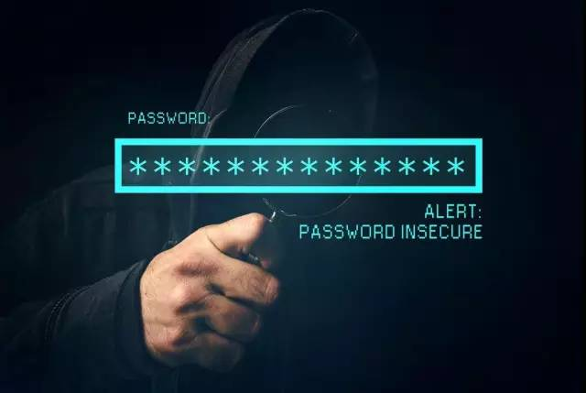
发售公式的基础

发售公式，我们能想象出如同苹果、小米那样的造势、预售和发售过程。但个体户或几个人的小公司毕竟不同于企业巨头。在谈具体过程之前，作者先为大家介绍一下发售公司的基础。
1、营造客户电子邮件名单：
沃克选择了把客户的电子邮件作为他的客户名单来开发，这似乎看上去有点老土，但纵然互联网如同一个发展迅猛的怪兽，但电子邮件竟然从始至终不愠不火，每个人都在保持着一两个常用的email。虽然社交媒体很火，你也很容易获得他们的联络方式，但社交媒体存在两个问题：其中之一是社交媒体经常昙花一现，中国的5460、人人网、陌陌，美国的Myspace莫不如此，但电子邮件一直坚挺；其二，社交媒体拥有的客户名单受平台规则的控制，离开平台则无法运用，比如在微信朋友圈卖东西，很容易被人拉黑或者遭到微信的屏蔽，但电子邮件不存在这个问题，大家只要看邮件标题就能决定是否打开。所以，一些研究表明，电子邮件的有效性大概是社交媒体的20倍。
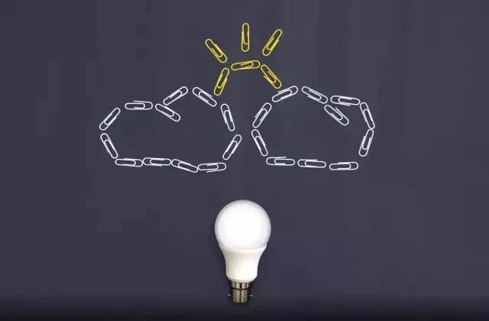
好了，电子邮件非常重要，那么怎么才能收集到有效的email呢，也许你说那很简单，花100元估计能买1万多个。作者非常反对垃圾邮件，买来的电子邮件名单是无效的，收件人只会将你拉黑。请记住，自愿的、与你有过互动的电子邮件才是有效的。作者用了一个词叫共鸣度，你的任务就是要建立一个高共鸣度的客户名单。方法如下：
建立名单撷取页。你需要建立自己的网站，你可以通过发送小礼品、发送有价值资讯的名义吸引你的潜在客户用电子邮件注册，比如说你想卖什么高尔夫的产品，你的潜在客户的需求很可能就是如何提高自己球技，那么你可以附送一个视频教程或研究报告。在名单撷取页要特别注明你不会将他们的邮件地址告诉他人，这样就能吸引到许多人来注册。
提高你的网站流量。最常见的是搜索引擎优化，比如优化你在百度、Google这样的搜索关键词，条件许可时可以推广一下付费搜索。你还可以通过Facekook、Twitter、Youtube；微博、微信、QQ空间等社交媒体来提高网站流量。
通过关联伙伴资源创建你客户名单资源。寻找一些靠谱的合作伙伴，将产品直销给他们手上的电子邮件客户，当这些流量产生销量时，给他们一定的利润分成。

2、翻页推销信：
继电子邮件后，作者又淘到了一个不过时的销售法宝——翻页促销信，即我们经常能看到的那种推销产品的折页，在互联网时代延展为视频系列。
我们先来看一个案例：有一个非常出色的杂技演员巴里，有一次受了严重的伤，在养病期间，他开始考虑到他的职业对身体状态的依赖太强了，他决定开始新的职业：成为帮助艺人获得更多商演机会的培训师。他开始开发演艺蓝图计划。但如何能说服艺人成为他的客户呢，巴里录了一系列的视频：视频一，告诉客户他理解他们成为明星的梦想，他经过很多挫折，但成功地成为了一名一流的杂技演员，拿到大量商演的合同。视频二，巴里告诉大家上节目和商演对他演艺生涯的帮助，他起初也没有找到这样的机会，犯了很多错误，也浪费了很多机会，愿意跟大家分享他的经验教训。第一个视频的目的要激起大家关注的兴趣，此时要藏一半说一半；第二个视频就要拿出一点干货来，让那些有兴趣的潜在客户一下子被打中，许多有才华的艺人就因为缺乏推销的技巧而得不到多少商演机会。接下来，巴里发布了他的第三段视频，全是干货，他的职业道路，他上了著名主持人的节目，他去白宫演出，同时他指出许多著名艺人们网站的错误。然后开始阐述销售重点，他暗示大家说他会亲自指导一个培训班学习演艺篮图计划。
巴里用了6天的时间发布了这三个视频，当他开始正式出售15个学员名额时，效果奇好，瞬间被秒杀。巴里用这些视频先后进行了4次销售，每次都大获成功。
翻页式促销信或促销视频的力量巨大，它的要点是你要一步一步吸引潜在客户，要让客户感觉到你产品的价值所在。

3、发售公式的心理诱因：
心理诱因是发售公式取得成功的基础。
1、权威感：人们一般会敬畏权威，这让决策更有效。比如我们要听医生、专家的话。巴里也正是因为他在白宫的表演和上过著名主持人的电视节目而树立了自己的权威形象。
2、互惠心理：在《影响力》那本名著里重点介绍了互惠这个原理，就是别人给了你某样东西，你就觉得应该回报他，这是商业的黄金定律。在预售阶段，与你联系的潜在客户一直在接受你的馈赠，如你给予的各种有价值的建议，当你提出要卖东西，就是他们回报你的时候，请记住，你给予别人要多，别人购买的可能性就越大。
3、信任感：想想如果是你信任的人，比如亲人、朋友给你推荐东西，你会不会接受，如果让你的客户相信你，那么销售就变得容易。时间是建立信任的良药，翻页式促销信相隔几天发布的模式让你有足够的时间与客户互动，帮助你建立信任关系。
4、期望：每个人都像小孩一样会期待某个特殊日子，比如像生日、圣诞节，如果你能触发客户期望这一心理诱因，会给他们带来很大的愉悦，比如像苹果、小米的产品发售日，引起了很多粉丝的热切期待，如同过节一样。

5、亲和力：人们都喜欢和自己认识、欣赏和信任的人做生意，这就是亲和力，所以你要让自己变得和蔼可亲、慷慨诚实，他们就会更加喜欢你。
6、重大活动与仪式感：人们都喜欢参加重大活动，因为有仪式感，仪式让人们聚在一起，会有一个独特的体验，比如观看球队比赛。如果你能将营销变成一种节日，你就能大获成功。
7、群体意识：简单说就是随大流，比如美国中西部的家庭都会很辛苦地打理自家的大草坪，这就是一种群体规范。你可以在线创立自己的群体规范，比如请求你的成员帮忙向外界宣传你的预售内容，发表评论等。
8、稀缺性：稀缺性是商品的属性之一，越稀缺的东西人们就越追求，比如豪车、名表。产品发售需要巧妙利用稀缺性，你需要让客户知道如果他们不在发售时购买，就可能会面临断货、涨价，提升人们的购买热情。
9、社会认同度：你到一个陌生地方吃饭，你会选择客人较多的那个餐馆。产品发售时你要善于利用各种各样的社会认同感，比如吸引更多好评就会引导访客做出购买的决定。
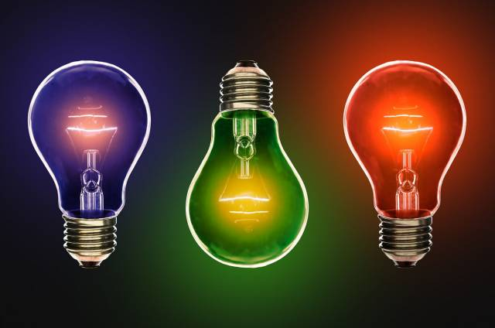
发售公式三部曲

1、造势
造势的核心就是勾起你的客户群的好奇心。作者提议你应该考虑如下10个问题，我们以一个案例穿侧解释： 2005年，作者发售了一款与股票交易相关的产品：他先是给他的客户群发送了一个简短邮件，就是请求大家帮助填写一下调查问卷，请大家帮个忙，并承诺送他们一份最新的股票信息。然后在调查问卷的网页上，开宗明义地说明他现在做的工作是开发一本关于炒股的手册、DVD，不露痕迹地抛出了他的新产品，而他现在的目的是请大家帮他完善产品。这是一个非常简单的造势，那么怎么体现到造势关注的10个问题上？
1、如何让客户群知道我即将推出新产品，但又不是直勾勾的推销？
他只是请求他们帮助，而且顺理成章地就把他现在做的工作给带出来了，不露痕迹。
2、如何激发人们的好奇心？
告诉客户群，这是一款新产品，意味目前市面上买不到；而且这是一款经过多年研究开发的产品，与众不同。
3、如何在潜在客户的帮助下开发产品，发挥协同效应？
调研问卷是一个非常好的形式，你可以知道客户最关心的问题，而且人们对自己参与开发的产品会抱有极大的购买热情。我们以前讲的众筹就有着这样的优势，参与众筹的人们会帮助你完善产品的设计。
4、如何知道人们不喜欢这款产品的理由？
你可以通过设置开放式的问题，询问他们比如“最想知道的问题”，就可以引导他们把反对意见告诉你。

5、如何与潜在客户就产品展开对话，吸引他们的注意？
邮件与调查问卷就是与潜在客户的良好沟通。
6、如何让产品发售变得幽默风趣甚至刺激无比？
这个造势虽然不是特别好玩刺激，但他成功地与大家分享了创意。
7、如何在激烈的市场竞争中脱颖而出？
发售前向客户咨询意见，让客户参与到产品开发中，这个做法使得你与竞争对手与众不同。
8、如何判断客户是否喜欢我向他们推销产品？
调查问卷可以设置相关问题从而获得直观的判断。
9、如何向客户提供合适的产品？
可以进行多次问卷调查，征询客户意见，对产品进行微调。
10、如何把造势自然导入到预售？
在发出第一封邮件后，作者又给客户写了封邮件，说明他的这项产品研发已经接近尾声，希望大家一起和他开发，给大家制造了一种热切的期待。
作者通过几封电子邮件，成功地发售了这款产品，一周后他的销售额达到了11万美元！
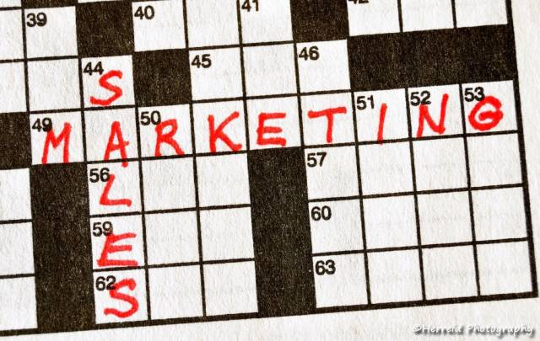
2、预售：
预售一般由三部分内容组成。要善于把我们前面讲到的心理诱因逐步放到整个序列中。预售的表现方式包括电子邮件、文章、报告、音频和视频，现在更多的人都会用到视频，因为视频会更容易让客户记住你。
第一阶段：你为什么应该在意我
这一阶段必须要紧紧抓住潜在客户的注意力，要解决为什么潜在客户要注意你。这个答案就在“转变”，你要让你的客户变得与众不同、与以往不同，你在帮他提供转变机会，那么他们就很快打开你发来的电子邮件。你要明白，人们不购买你的产品，第一个也是最主要的原因是他们对你的产品没兴趣；第二个原因是没钱；第三个原因是不信任你；第四个原因是他们觉得你的产品不适合他们。产品发售公式能够帮你搞定第三和第四个问题，你要做出能够给他们生活带来变化的承诺，告诉客户他们为什么需要听你的，向潜在客户传递价值。
第二阶段：你的生活会产生哪些改变
在这个阶段里要教会人们一些真正有价值的小窍门或技巧。首先，你要对第一阶段内容进行感谢，回顾你的承诺和他们为什么要听你的；其次，进行案例研究或教给大家一些实用的东西；第三，要解答客户的一些疑惑。
第三阶段：预售内容，跟我学，慢慢来
在这个阶段，你要继续为潜在客户创造价值，不要号召他们买你的产品。在预售中，最重要的就是制造惊喜和悬念，把这个过程想象成一个电影剧本或者一个小说，随着故事发展，直至高潮。第三阶段一般包括表达你的感激和兴奋之情，回应大家问你的几个重大问题，向潜在客户讲述你的规划，将话题中心转向产品推荐。
作者建议预售活动一般应在7天到10天左右，各阶段均匀间隔。期间最重要的是为客户创造价值，你不仅需要唤醒兴趣，还要教给他们实质性的东西。
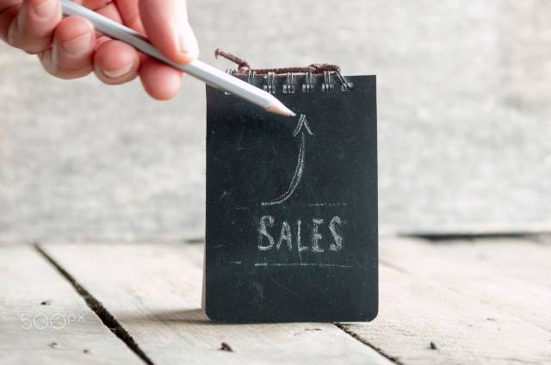
3、发售：
预售阶段之后，你就要开通自己的购物车，接受客户订单。启动发售的方法非常简单，你要制作一个优质销售视频或促销信，然后发送一封销售的电子邮件，邮件内容应简明扼要，开宗明义，并强调稀缺性。产品上市的时间应持续4~7天，一般而言，第一天你会获得大约25%的订单，最后一天获得大约50%的订单，第一天是因为大家充满了期待；最后一天销量剧增，是因为稀缺性心理诱因的作用。
成功的产品发售，要有一个完美的句点，你要学会营造稀缺性。一般包括涨价、取消额外的赠送品、产品下架等三种方法，如果你能把这三种形式结合在一起用，稀缺性的心理作用效果不言而喻。
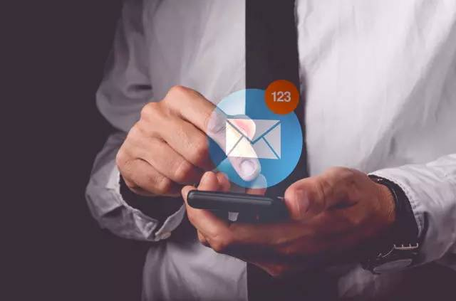
在发售阶段你要发送这样一些电子邮件：
在产品发售日你要发出两封电子邮件，一是开通购物车时，告诉大家你开张了；第二封要在之后4小时，你要告诉潜在客户一切顺利，你已经正常营业了。
第二天：你要善于利用社会认同感的心理诱因，发送一封邮件告诉他们产品引起了巨大反响，
第三天：要发送一封更长的邮件，回答潜在客户对产品的一些疑问。
第四天：要提醒稀缺性，告诉潜在客户，产品发售将在24小时之后结束，此后他们就再也无法获得相应的优惠。
第五天：在结束日一大早你就要发送一封，重申你会在这天结束产品发售；第二封在销售结束前6~8小时发出去，催促他们下订单；要知道许多人都有拖延症，最后结束时刻往往会迎来销售高潮，所以，记得在结束前1小时再发送一封，这会帮你迎来最后的高潮。

同时你也要警惕产品发售时可能出现的问题：一是流量大导致服务器崩溃。二是收款问题，避免你的开户行对大量订单处理不及。三是订单问题，你要自己亲自下一封订单，检查流程是否顺畅，如果没什么订单，就要及时检查客户转化率的问题，对自己产品内容和销售信息进行修改。
最后，记得还要同那些没有购买你产品的客户要维持联系，虽然这次没有购买，但未来仍然可能是潜在客户，说不定他们没买你洞悉还在不好意思，下次发售时他们就会主动购买了。

发售模式

1、种子发售：白手起家
种子发售就是在小规模高响应度的客户群发售。它是基于这样两种现象，第一，小规模的客户群比大规模的客户群响应程度更高，作者曾经在一个299人的客户群发售时，有297人购买了这款产品。第二，每个客户群都有一部分积极分子，他们是你的疯狂拥泵，会打开你的每一份电子邮件，无论你推荐什么产品，他们都会迫不及待地想要购买。
种子式发售的第一步就是创建某种超小规模的客户群，这些人就是你的种子，比如100人到300人。种子发售的最终目标不是挣够多少钱，而是为了让你进入这个产品发售这个行业，锻炼自己，积累经验，让这些人成为你忠实的客户，帮助你来逐步完善产品。
作者在把本书所讲的产品发售公式做了一个种子发售，第一期只有6个人购买，但这6人帮助他完美地完善了产品，几个月后，他就推出了一个非常棒的产品发售公式课程，总共为他带来了2000万美元的收入。

2、联营式发售：客户共享
产品发售的关键在于你的客户群规模的大小，一个人创建的客户群总是有限，如果将一群互联网精英们的客户群联合起来，这就是一个非常可观的力量。他们会给自己的客户发邮件，如果他们的客户与你达成交易，你要给你的合作伙伴支付佣金。在选择联营伙伴时有一个重要的99/1法则，即99%的结果来自于1%的伙伴，你要挑选那些顶尖的合作伙伴，他们拥有非常忠诚的客户群。
作者在推出一项新产品时，由于他的客户群基本集中于股票领域，所以求助于他的那些高端联营伙伴，短时间内就拥有了15000人的客户群，如果仅靠自己积累，可能需要花上几年时间。他的销售很成功，一周内赚了60万美元。他给联营伙伴分享了一半的利润。而在2008年，他达到了巅峰，在“发售公式产品”的发售上，他创造了1秒钟12000美元的销售记录，34个小时内达到了373万美元。

3、企业创建公式：搭建事业平台
利用发售公式可以推动一项业务的发展，去创建企业，这是发售公式能达到的较高境界。
一位叫加拉赫的中草药爱好者在作者的帮助下发售了中草药的棋盘游戏和中草药配套产品，现在他成立了企业，策划开发了一个会员付费制网站，给他带来了稳定的收入，已经成为美国中草药界非常有影响力的人物了。
苏珊，一位技能高超的训犬师，采用发售公式，卖书、卖DVD、在线课程，这使得她的业务规模已经比之前扩大了16倍，这足以让她组建一个小团队。
威尔，一位初出茅庐的大学生，梦想成为网球教练，却通过发售网球培训视频赚了钱，而且成为网球培训市场数一数二的人物，他已经开始与世界顶尖职业网球选手合作拍视频发售。
作者对于发展为企业式样发售给出了一些建议，比如永远给客户高质量的预售内容；和客户维持更好、更持久的关系；多试一些产品，发现可以持久开发的产品类型；采用种子式发售→内部产品发售→联营式发售的的循环方式，通过种子发售获得第一批客户，继而完善出一款大受欢迎的产品，向自己的客户群进行内部发售，如果内部发售比较理想，第三步就可以进入联营式发售了。

结语

产品发售公式是互联网时代下的一种直销模式，看似简单，实则富含客户心理和销售技巧，相对于我们目前各种直接卖货的微商，其段位高出不少。而且作者还把他研发的这套“产品发售公式”成功地进行了发售，足见其有效性！
如果你想创业，如果你有很多看好的产品想售卖，何不尝试一下产品发售公式模式？

